Công ty cổ phần nhiệt điện Ninh Bình (mã chứng khoán NBP)
ĐẠI HỘI CỔ ĐÔNG THƯỜNG NIÊN NĂM 2020

Ngày 25/5/2020, diễn ra Đại hội đồng cổ đông thường niên năm 2020 của Công ty cổ phần Nhiệt điện Ninh Bình với 17 cổ đông và người được ủy quyền dự họp, đại diện cho 10.910.815 cổ phần, chiếm 84,81 % tổng số cổ phần có quyền biểu quyết.
Về dự Đại hội, đại diện Tổng công ty phát điện 3 có Bà Nguyễn Thị Thanh Hương - Phó Tổng Giám đốc Tổng Công ty Phát điện 3, đại diện EVNGENCO3 và đại điện các Ban thuộc Tổng Công ty phát điện 3, các Thành viên Hội đồng quản trị, Ban kiểm soát, đại diện các cổ đông.
Hội đồng quản trị đã lãnh đạo, chỉ đạo Ban điều hành thực hiện những biện pháp và những giải pháp kịp thời, tranh thủ những thời cơ thuận lợi để tập trung cho sản xuất nhằm đảm bảo sản xuất an toàn, lâu dài, hiệu quả. Ban Tổng Giám đốc đã phát động thi đua sản xuất thông qua Hội nghị người lao động, cùng với tập thể người lao động đã nỗ lực phấn đấu, thi đua lao động sản xuất, kinh doanh, đảm bảo sản xuất an toàn, hiệu quả, phấn đấu tăng doanh thu, giảm chi phí để tăng lợi nhuận. Đảm bảo quyền lợi, lợi ích hài hòa cho tập thể người lao động và các cổ đông.

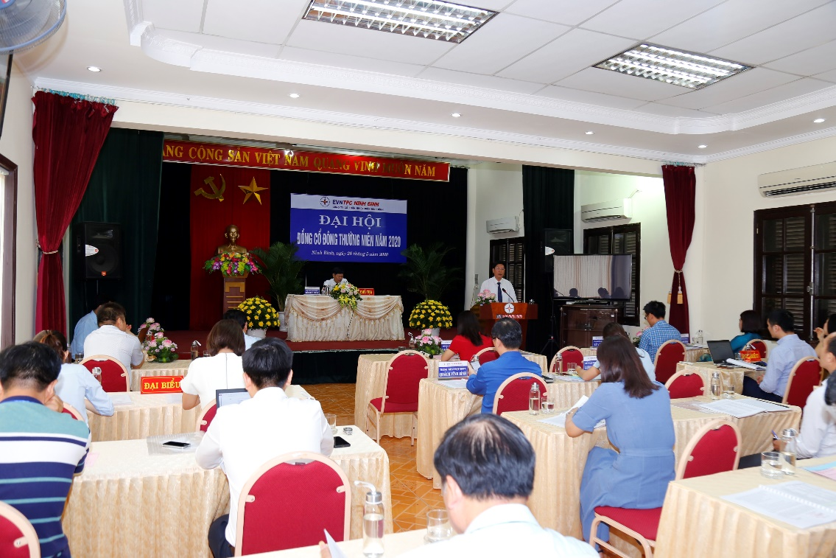
Ông Trịnh Văn Đoàn- TV HĐQT- Tổng giám đốc báo cáo kết quả hoạt động của Hội đồng Quản trị năm 2019 và phương hướng nhiệm vụ năm 2020
Tại Đại hội này miễn nhiệm bà Phạm Thị Huyền- Thành viên Ban kiểm soát đại diện cho EVNGENC03 đề cử và bầu bổ sung thành viên Ban kiểm soát mới là bà Vũ Thị Thanh Hải (đại diện EVNGENC03).
Đại hội nghi nhận ý kiến phát biểu của Bà Nguyễn Thị Thanh Hương - Phó Tổng Giám đốc Tổng Công ty Phát điện 3 đại diện lãnh đạo Tổng công ty phát điện 3.
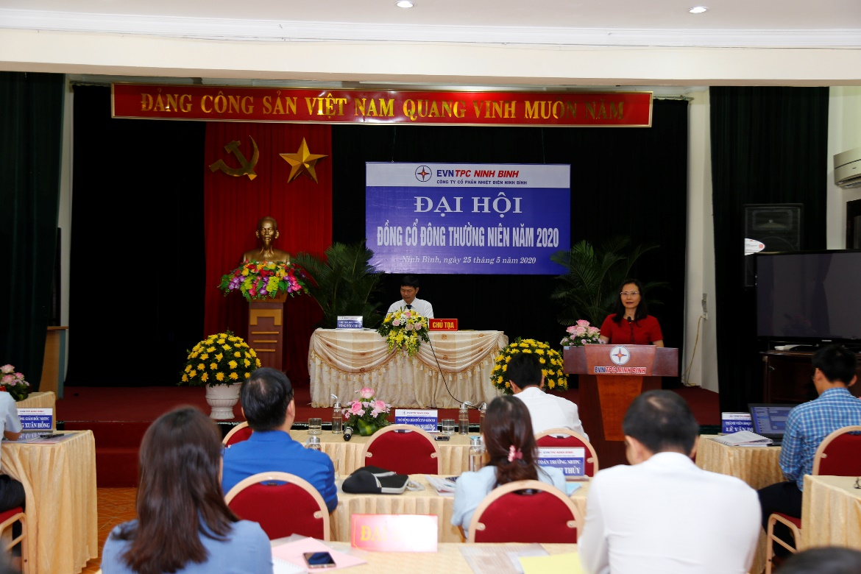
Bà Nguyễn Thị Thanh Hương - Phó Tổng Giám đốc Tổng Công ty Phát điện 3- Công ty cổ phần- đại diện EVNGENCO3 phát biểu tại Đại hội.
Đại hội đã thông qua các nội dung:
- Báo cáo của Hội đồng quản trị về kết quả hoạt động năm 2019 và kế hoạch hoạt động năm 2020;
- Kết quả sản xuất kinh doanh năm 2019;
- Báo cáo tài chính kiểm toán năm 2019;
- Các chỉ tiêu chủ yếu của kế hoạch SXKD năm 2020 và một số giải pháp chính trong năm 2020.
- Báo cáo của Ban kiểm soát về hoạt động của Ban kiểm soát năm 2018.
- Thông qua đơn vị thực hiện kiểm toán báo cáo tài chính năm 2020 ;
- Thông qua báo cáo quyết toán quỹ tiền lương, thù lao của Người quản lý. Quỹ tiền lương, thưởng An toàn điện (ATĐ) của người lao động năm 2019;
- Kế hoạch tiền lương, thù lao của Người quản lý; Quỹ lương, thưởng An toàn điện của người lao động năm 2020;
- Phương án phân phối lợi nhuận năm 2019 và dự kiến kế hoạch chi trả cổ tức năm 2020.

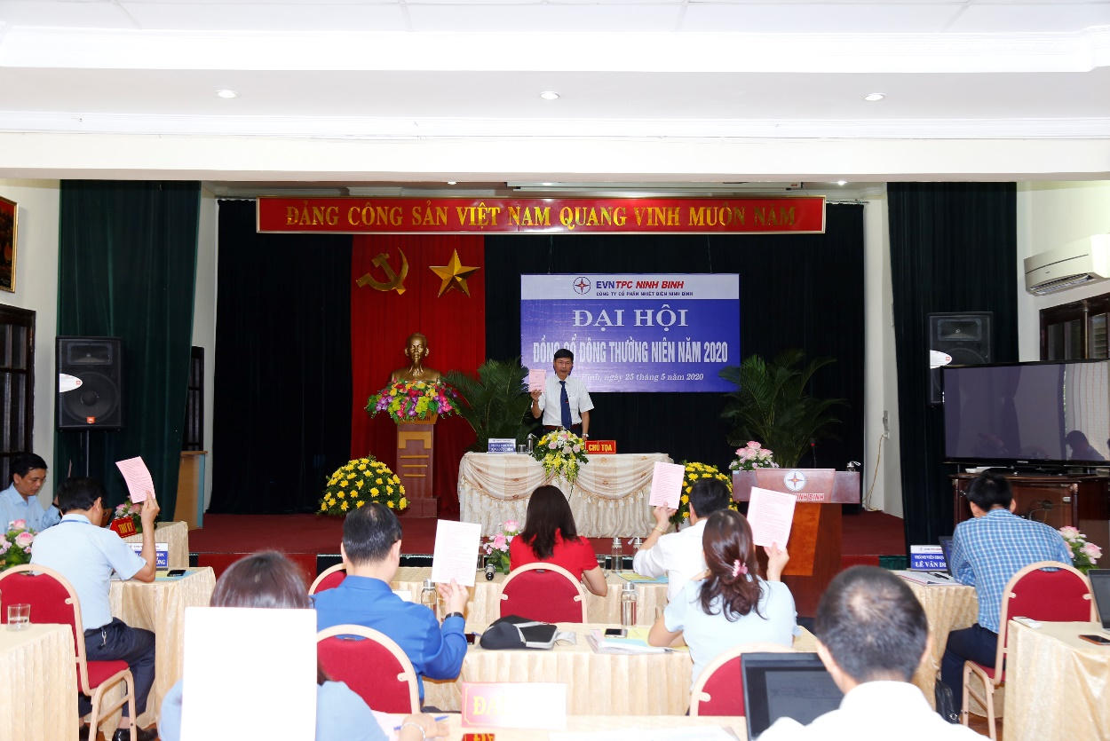

Ông Tống Đức Chính- Chủ tịch HĐQT chủ tọa Đại hội lấy ý kiến biểu quyết của Đại hội
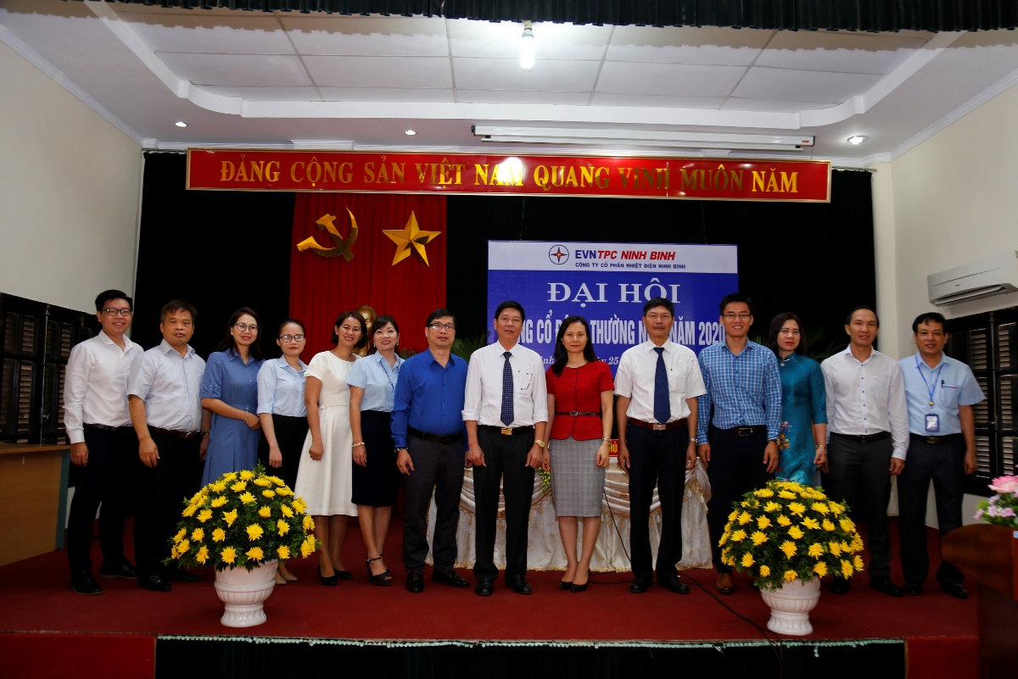
Các đại biểu chụp ảnh lưu niệm tại Đại hội

